

CENTRO UNIVERSITÁRIO FACVEST

CURSO DE FISIOTERAPIA


RELATÓRIO DA AVALIAÇÃO INSTITUCIONAL

LAGES/SC

RELATÓRIO DE AVALIAÇÃO INSTITUCIONAL
AVALIAÇÃO DO PROFESSOR: CURSO DE FISIOTERAPIA TODAS AS TURMAS
 | RELATÓRIOS DAS AVALIAÇÕES
Relatório de Respostas dos Aspectos Gerais | Data de Emissão: 08/03/2012 11:52
Avaliação: AVALIAÇÃO INSTITUCIONAL 2011-2
1 - Avaliação dos Professores

1 - Recomendam bibliografia adequada para o aprofundamento do conhecimento ? (Qtde. Total Respostas: 619)
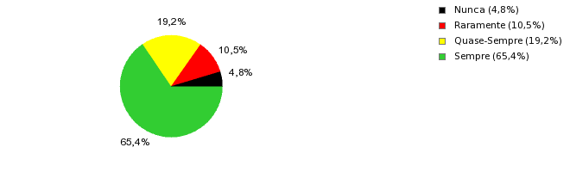
Alternativas | 1 | 2 | 3 | 4
Qtd. Respostas | 30 | 65 | 119 | 405

2 - Esclarecem a importância dos conteúdos da disciplina para a formação do aluno? (Qtde. Total Respostas: 618)
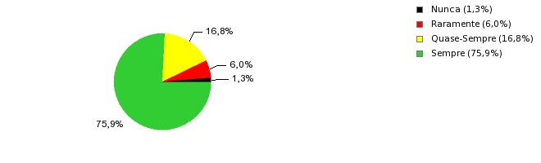
Alternativas | 1 | 2 | 3 | 4
Qtd. Respostas | 8 | 37 | 104 | 469

3 - Relacionam a disciplina com as demais e esclarece a sua importância para com o curso? (Qtde. Total Respostas: 617)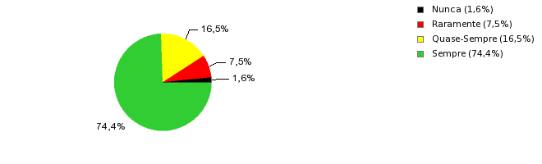
Alternativas | 1 | 2 | 3 | 4
Qtd. Respostas | 10 | 46 | 102 | 459

4 - Utilizam estratégias de ensino adequadas às necessidades de aprendizagem? (Qtde. Total Respostas: 618)
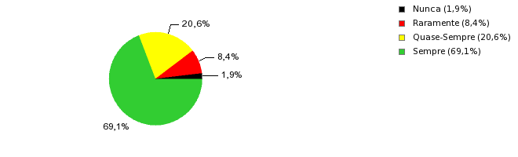
Alternativas | 1 | 2 | 3 | 4
Qtd. Respostas | 12 | 52 | 127 | 427

5 - Utilizam linguagem clara e acessível ao ministrar as aulas? (Qtde. Total Respostas: 617)
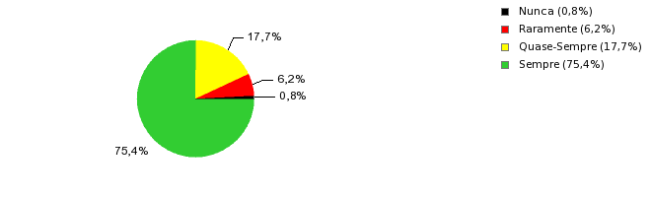
Alternativas | 1 | 2 | 3 | 4
Qtd. Respostas | 5 | 38 | 109 | 465

6 - Relacionam teoria e prática na abordagem dos conteúdos e demais atividades? (Qtde. Total Respostas: 620)
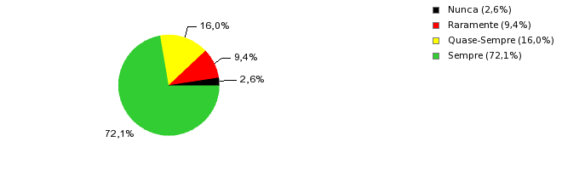
Alternativas | 1 | 2 | 3 | 4
Qtd. Respostas | 16 | 58 | 99 | 447

7 - Adotam avaliações diversificadas e coerentes com os objetivos do programa? (Qtde. Total Respostas: 621)
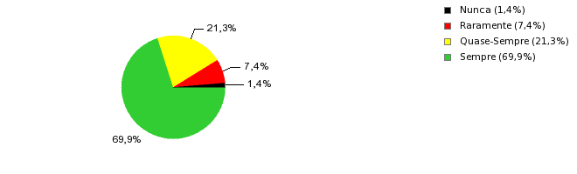
Alternativas | 1 | 2 | 3 | 4
Qtd. Respostas | 9 | 46 | 132 | 434

8 - Esclarecem os critérios a serem adotados nos procedimentos de avaliação? (Qtde. Total Respostas: 618)
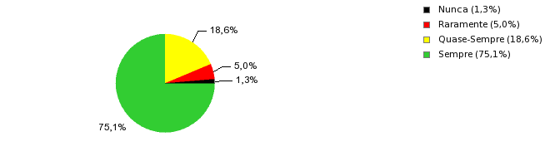
Alternativas | 1 | 2 | 3 | 4
Qtd. Respostas | 8 | 31 | 115 | 464

9 - Analisam e comenta os resultados das avaliações com os alunos? (Qtde. Total Respostas: 619)
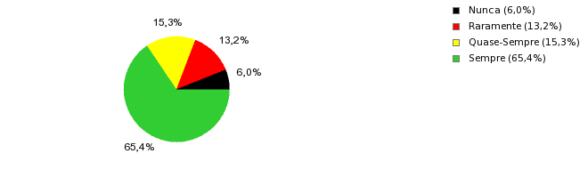
Alternativas | 1 | 2 | 3 | 4
Qtd. Respostas | 37 | 82 | 95 | 405

10 - Mantém um clima de respeito mútuo, atenção e trabalho produtivo com os alunos? (Qtde. Total Respostas: 619)
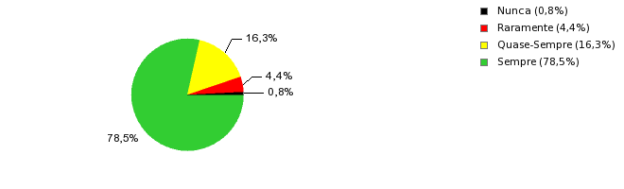
Alternativas | 1 | 2 | 3 | 4
Qtd. Respostas | 5 | 27 | 101 | 486

11 - Incentivam a participação, discussão e expressão de idéias durante as aulas? (Qtde. Total Respostas: 618)
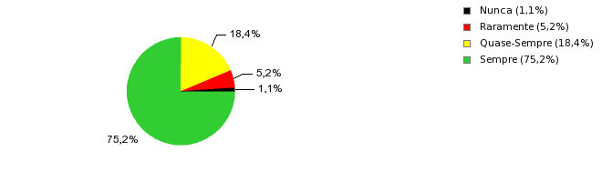
Alternativas | 1 | 2 | 3 | 4
Qtd. Respostas | 7 | 32 | 114 | 465

12 - Incentivam a vivência de valores e atitudes éticas? (Qtde. Total Respostas: 616)
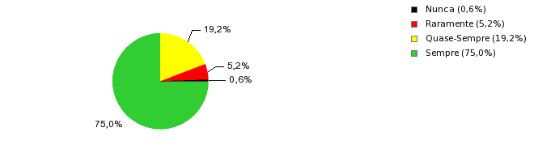
Alternativas | 1 | 2 | 3 | 4
Qtd. Respostas | 4 | 32 | 118 | 462

13 - Cumprem o horário das aulas e de outras atividades programadas? (Qtde. Total Respostas: 618)
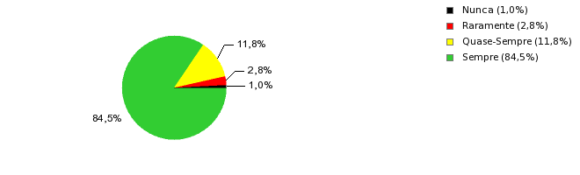
Alternativas | 1 | 2 | 3 | 4
Qtd. Respostas | 6 | 17 | 73 | 522

14 - Promovem o trabalho cooperativo entre os alunos para favorecer o aprendizado? (Qtde. Total Respostas: 616)
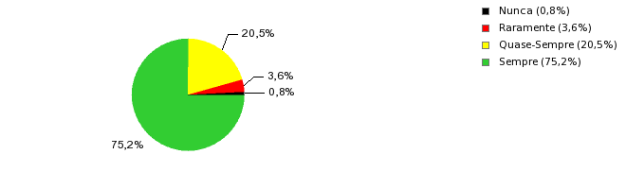
Alternativas | 1 | 2 | 3 | 4
Qtd. Respostas | 5 | 22 | 126 | 463

15 - Possuem a preocupação de analisar as formas com que os estudantes estão sendo integrados à vida acadêmica? (Qtde. Total Respostas: 617)
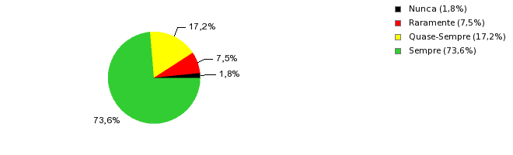
Alternativas | 1 | 2 | 3 | 4
Qtd. Respostas | 11 | 46 | 106 | 454

AUTO AVALIAÇÃO DO ALUNO: CURSO DE FISIOTERAPIA: TODAS AS TURMAS

 | RELATÓRIOS DAS AVALIAÇÕES
Relatório de Respostas dos Aspectos Gerais | Data de Emissão: 08/03/2012 11:54
Avaliação: AVALIAÇÃO INSTITUCIONAL 2011-2
2 - Auto Avaliação do Aluno

1 - Sou pontual e permaneço na aula em seu tempo integral? (Qtde. Total Respostas: 68)
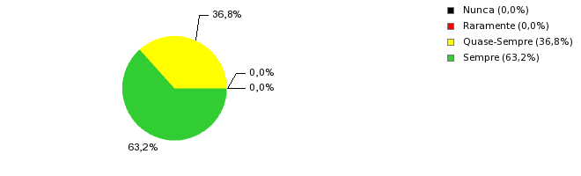
Alternativas | 1 | 2 | 3 | 4
Qtd. Respostas | 0 | 0 | 25 | 43

2 - Realizo atividades acadêmicas (leituras, trabalhos, testes, pesquisas) previstas na disciplina? (Qtde. Total Respostas: 68)
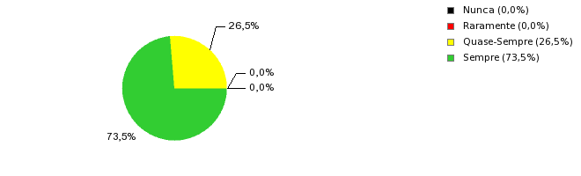
Alternativas | 1 | 2 | 3 | 4
Qtd. Respostas | 0 | 0 | 18 | 50

3 - Consulto regularmente bibliografias recomendadas e outros meios facilitadores para o aprendizado? (Qtde. Total Respostas: 68)
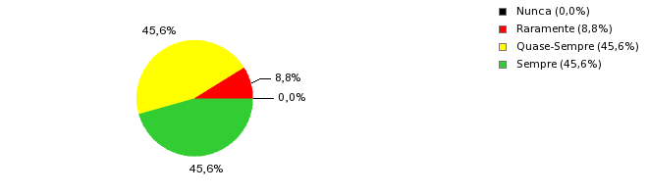
Alternativas | 1 | 2 | 3 | 4
Qtd. Respostas | 0 | 6 | 31 | 31

4 - Participo das aulas com questões e sugestões para ampliação do meu conhecimento? (Qtde. Total Respostas: 68)
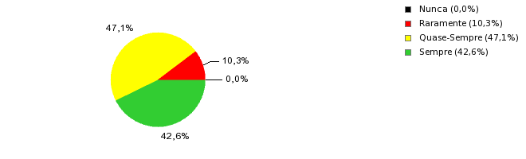
Alternativas | 1 | 2 | 3 | 4
Qtd. Respostas | 0 | 7 | 32 | 29

5 - Estou integrado com meu grupo, favorecendo minha aprendizagem? (Qtde. Total Respostas: 68)
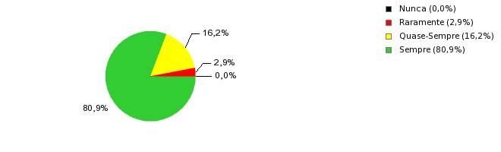
Alternativas | 1 | 2 | 3 | 4
Qtd. Respostas | 0 | 2 | 11 | 55

6 - Assumo atitudes éticas no convívio com os professores, colegas e funcionários? (Qtde. Total Respostas: 68)
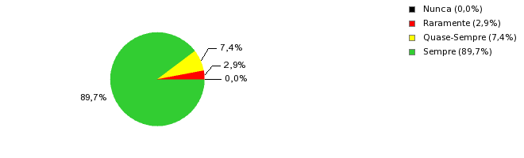
Alternativas | 1 | 2 | 3 | 4
Qtd. Respostas | 0 | 2 | 5 | 61

7 - Participo de discussões sobre o meu curso com alunos e professores? (Qtde. Total Respostas: 68)
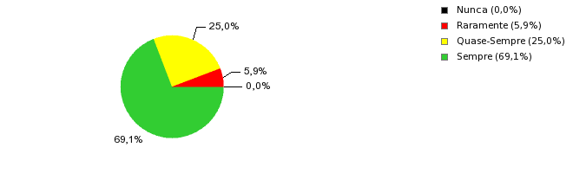
Alternativas | 1 | 2 | 3 | 4
Qtd. Respostas | 0 | 4 | 17 | 47

AVALIACAO DA INSTITUIÇÃO: CURSO DE FISIOTERAPIA: TODAS AS TURMAS

 | RELATÓRIOS DAS AVALIAÇÕES
Relatório de Respostas dos Aspectos Gerais | Data de Emissão: 08/03/2012 11:55
Avaliação: AVALIAÇÃO INSTITUCIONAL 2011-2
3 - Avaliação da Instituição

1 - A organização do currículo favorece a integração entre as disciplinas? (Qtde. Total Respostas: 68)
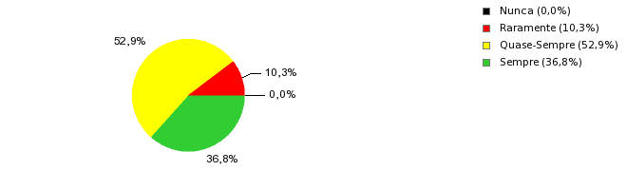
Alternativas | 1 | 2 | 3 | 4
Qtd. Respostas | 0 | 7 | 36 | 25

2 - O curso oferece atividades de estudo em parcerias e intercâmbios? (Qtde. Total Respostas: 69)
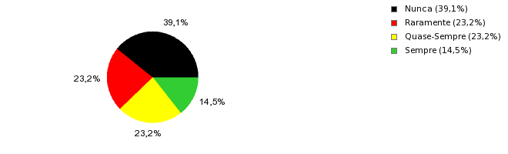
Alternativas | 1 | 2 | 3 | 4
Qtd. Respostas | 27 | 16 | 16 | 10

3 - O curso oferece atividades complementares à aprendizagem? (Qtde. Total Respostas: 69)
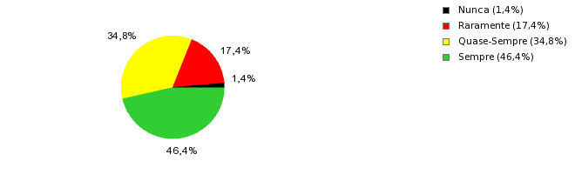
Alternativas | 1 | 2 | 3 | 4
Qtd. Respostas | 1 | 12 | 24 | 32

4 - As atividades desenvolvidas no curso atendem ao perfil de formação profissional? (Qtde. Total Respostas: 68)
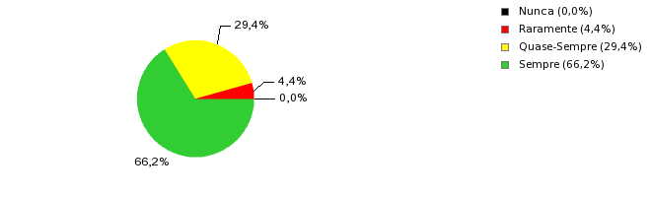
Alternativas | 1 | 2 | 3 | 4
Qtd. Respostas | 0 | 3 | 20 | 45

5 - O nível de exigência do curso corresponde às expectativas para formação profissional? (Qtde. Total Respostas: 68)
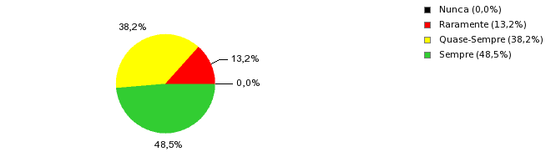
Alternativas | 1 | 2 | 3 | 4
Qtd. Respostas | 0 | 9 | 26 | 33

6 - Os recursos didáticos-pedagógicos (retroprojetor, xerox, vídeo) são apropriados às atividades de ensino? (Qtde. Total Respostas: 69)
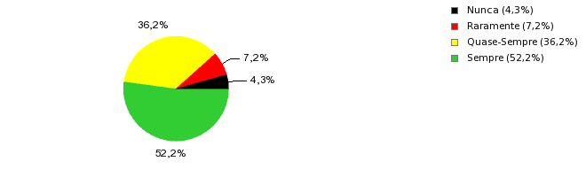
Alternativas | 1 | 2 | 3 | 4
Qtd. Respostas | 3 | 5 | 25 | 36

7 - Os recursos tecnológicos nas atividades práticas ou de pesquisa favorecem a formação profissional? (Qtde. Total Respostas: 68)
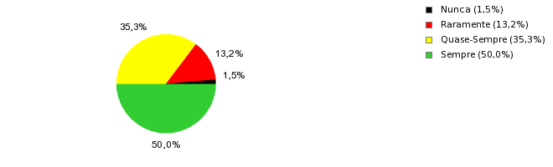
Alternativas | 1 | 2 | 3 | 4
Qtd. Respostas | 1 | 9 | 24 | 34

8 - Os horários de acesso aos equipamentos são adequados ao agendamento extra classe? (Qtde. Total Respostas: 68)
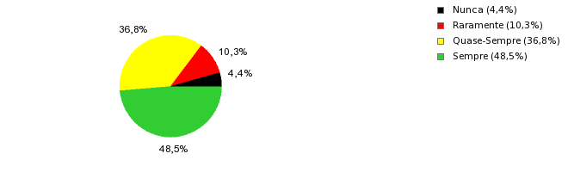
Alternativas | 1 | 2 | 3 | 4
Qtd. Respostas | 3 | 7 | 25 | 33

9 - Os ruídos, o fluxo de alunos nos corredores, as interrupções atrapalham o bom andamento dos estudos? (Qtde. Total Respostas: 68)
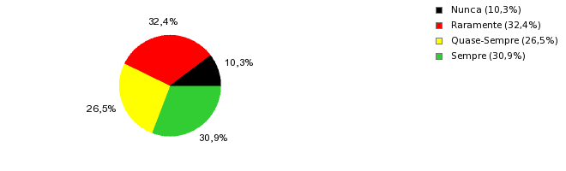
Alternativas | 1 | 2 | 3 | 4
Qtd. Respostas | 7 | 22 | 18 | 21

10 - A manutenção e a conservação (limpeza, iluminação, condições do mobiliário) das salas de aula são feitas regularmente para melhorar o ambiente de aprendizagem? (Qtde. Total Respostas: 69)
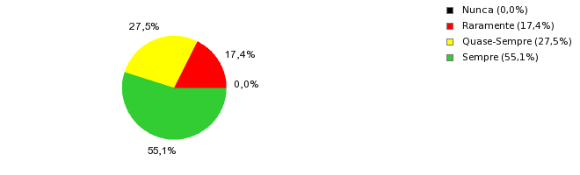
Alternativas | 1 | 2 | 3 | 4
Qtd. Respostas | 0 | 12 | 19 | 38

11 - As formas de atendimento e de divulgação das informações (Internet, mural, boletim informativo, balcão) atendem as suas necessidades? (Qtde. Total Respostas: 68)
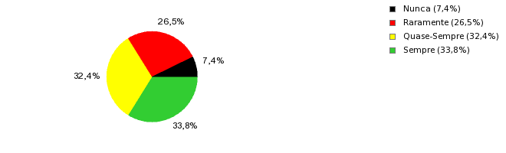
Alternativas | 1 | 2 | 3 | 4
Qtd. Respostas | 5 | 18 | 22 | 23

12 - O atendimento da biblioteca favorece o acesso à bibliografia? (Qtde. Total Respostas: 69)
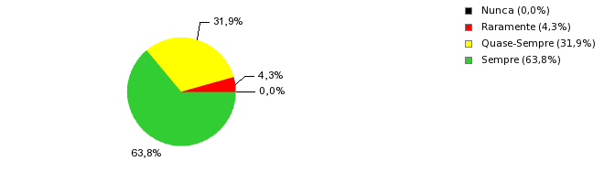
Alternativas | 1 | 2 | 3 | 4
Qtd. Respostas | 0 | 3 | 22 | 44

13 - O acervo disponibilizado pela Biblioteca atende às necessidades de seu estudo? (Qtde. Total Respostas: 68)
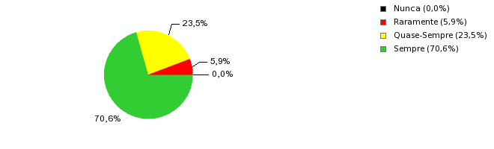
Alternativas | 1 | 2 | 3 | 4
Qtd. Respostas | 0 | 4 | 16 | 48

14 - A manutenção e a conservação dos equipamentos de informática são feitos com regularidade? (Qtde. Total Respostas: 68)
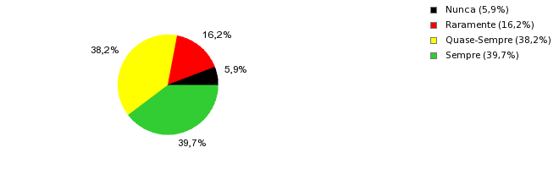
Alternativas | 1 | 2 | 3 | 4
Qtd. Respostas | 4 | 11 | 26 | 27

15 - As instalações da biblioteca (espaço mobiliário e equipamentos) são adequados aos estudos? (Qtde. Total Respostas: 69)
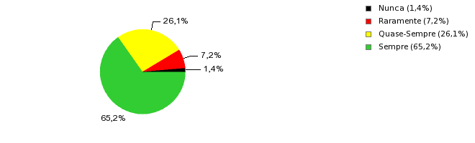
Alternativas | 1 | 2 | 3 | 4
Qtd. Respostas | 1 | 5 | 18 | 45

16 - Você tem acesso a projetos ou atividades de iniciação científica, desenvolvidos no seu curso? (Qtde. Total Respostas: 70)
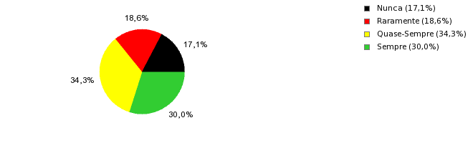
Alternativas | 1 | 2 | 3 | 4
Qtd. Respostas | 12 | 13 | 24 | 21

17 - Você tem acesso a programas, projetos ou atividades de extensão, desenvolvidos no seu curso? (Qtde. Total Respostas: 68)
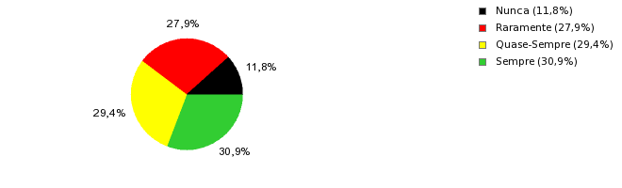
Alternativas | 1 | 2 | 3 | 4
Qtd. Respostas | 8 | 19 | 20 | 21

18 - Os objetivos do curso estão dentro da missão institucional e cumprem seus compromissos com o desenvolvimento regional? (Qtde. Total Respostas: 69)
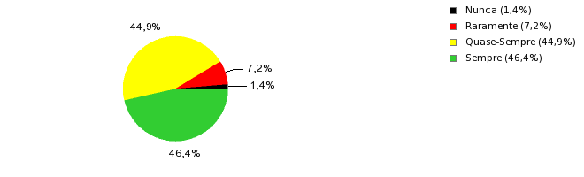
Alternativas | 1 | 2 | 3 | 4
Qtd. Respostas | 1 | 5 | 31 | 32

19 - A coordenação do curso incentiva a pesquisa, a pós-graduação, a extensão favorecendo a iniciação científica e disseminação do conhecimento? (Qtde. Total Respostas: 68)
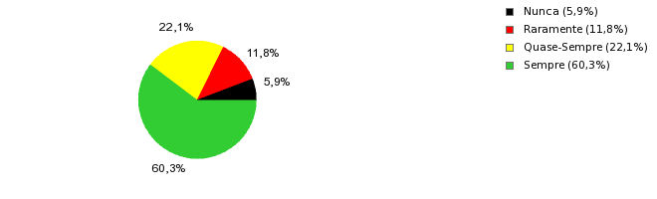
Alternativas | 1 | 2 | 3 | 4
Qtd. Respostas | 4 | 8 | 15 | 41

20 - A Instituição cumpre o seu compromissol, no que se refere à sua, contribuição à inclusão social e ao desenvolvimento econômico? (Qtde. Total Respostas: 68)
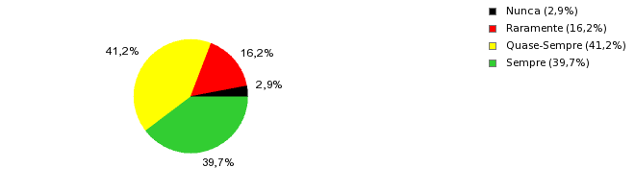
Alternativas | 1 | 2 | 3 | 4
Qtd. Respostas | 2 | 11 | 28 | 27

21 - No seu curso existem trabalhos ou discussões que visam a defesa do meio ambiente, da memória cultura, da produtividade artística e do patrimônio cultural? (Qtde. Total Respostas: 68)
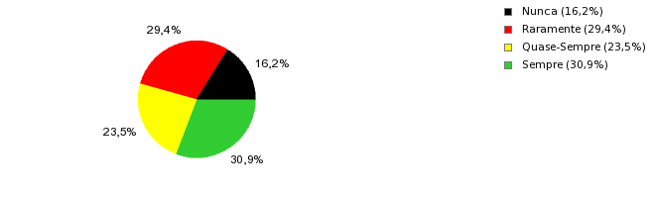
Alternativas | 1 | 2 | 3 | 4
Qtd. Respostas | 11 | 20 | 16 | 21

22 - A instituição oferece programas de nivelamento que buscam atender as defasagens de conteúdos e conhecimentos nas disciplinas básicas, como por exemplo: matemática, português e informática? (Qtde. Total Respostas: 68)
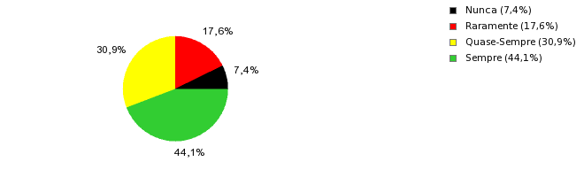
Alternativas | 1 | 2 | 3 | 4
Qtd. Respostas | 5 | 12 | 21 | 30

23 - Na Instituição existem programas que visam melhorar a qualidade de vida da sociedade acadêmica? (Qtde. Total Respostas: 68)
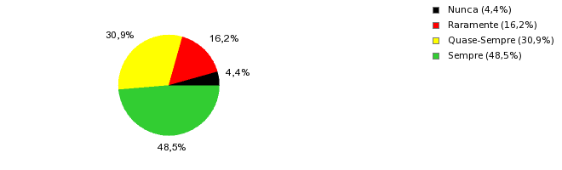
Alternativas | 1 | 2 | 3 | 4
Qtd. Respostas | 3 | 11 | 21 | 33

24 - Os programas de bolsas de estudo atendem às necessidades dos alunos? (Qtde. Total Respostas: 68)
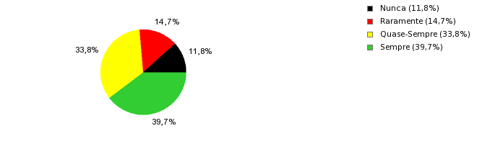
Alternativas | 1 | 2 | 3 | 4
Qtd. Respostas | 8 | 10 | 23 | 27

